12/25-04

Stark auf engstem Raum

Gesipa präsentiert FireBirdie auf der Eisenwarenmesse

Wenn vom 3. bis 6. März 2026 die internationale Eisenwarenmesse in Köln ihre Tore öffnet, ist Gesipa als Teil des FWI‑Gemeinschaftsstands vertreten. In Halle 10.1 am Stand F020 G029 präsentiert das Unternehmen Lösungen aus der Blindniettechnik. Im Mittelpunkt steht die Vorstellung des neuen, akkubetriebenen Blindnietmuttern‑Setzgeräts FireBirdie, das speziell für mobile Montagesituationen entwickelt wurde.

Die Eisenwarenmesse zählt zu den zentralen Fachveranstaltungen für Werkzeug‑, Industrie‑ und Befestigungstechnik. Für Gesipa bietet sie den passenden Rahmen, um eine kompakte Weiterentwicklung für Montagesituationen mit eingeschränktem Bauraum vorzustellen. Der FireBirdie ist leicht konstruiert und mit einem schmal ausgelegten Gerätekopf ausgestattet, wodurch sich Blindnietmuttern auch in beengten Arbeitsbereichen sicher setzen lassen. Das Gerät verarbeitet Nietmuttern in den Größen M3 bis M6 in allen gängigen Werkstoffen sowie zusätzlich M8 aus Stahl. Die integrierte Auf- und Abdrillfunktion unterstützt einen durchgängigen Arbeitsprozess, insbesondere bei langen oder vorgesteckten Blindnietmuttern. Darüber hinaus stehen mehrere Betriebsmodi zur Verfügung, die je nach Materialstärke und Anwendungssituation ausgewählt werden können. Zusätzlich ist der FireBirdie in das herstellerübergreifende CAS-Akkusystem eingebunden, sodass bestehende Akkus und Ladegeräte weiter genutzt werden können. Auf dem Messestand können sich Besucherinnen und Besucher direkt vom Handling und den Anwendungsmöglichkeiten überzeugen. „Wir freuen uns darauf, den FireBirdie auf der Eisenwarenmesse zu präsentieren,“ erklärt Andrea Lawitschka, Marketingleiterin bei Gesipa. „Die Messe bietet uns die Möglichkeit, direkt mit Anwenderinnen und Anwendern ins Gespräch zu kommen, Anforderungen aus unterschiedlichen Branchen aufzunehmen und Rückmeldungen zum neuen Gerät unter praxisnahen Vorführbedingungen einzuholen. Gerade dieser unmittelbare Austausch ist für die Weiterentwicklung unserer Lösungen besonders wertvoll.“

Mit der Teilnahme am FWI‑Gemeinschaftsstand in Halle 10.1, Stand F020 G029, unterstreicht Gesipa seine Präsenz in der Werkzeug‑ und Befestigungstechnik. Die Eisenwarenmesse bietet einen kompakten Überblick über aktuelle Branchenentwicklungen und die Möglichkeit, Fachgespräche zu führen und künftige Anforderungen frühzeitig zu identifizieren.

ca. 2.200 Zeichen

Über GESIPA:
GESIPA steht für ganzheitliche Blindniettechnik. Die Marke ist Teil der Schweizer Unternehmensgruppe SFS und gehört hier zur Division Industrial End Markets. Ihr Schwerpunkt liegt auf der Entwicklung und Herstellung von innovativen Verbindungselementen wie Blindnieten und Blindnietmuttern sowie hochwertigen Werkzeugen zur effizienten Verarbeitung dieser Verbinder. Durch eine optimale Abstimmung der Verbindungselemente sind individuelle Anfertigungen nach spezifischen Kundenanforderungen möglich. Ein eigenes zertifiziertes Qualitätsmanagement-System garantiert dabei gleichbleibend hohe Standards. Durch das Gesamtsystem, bestehend aus Verbindungselementen, Verarbeitungsgeräten und Montagetechniken, bietet GESIPA umfassende Lösungskompetenzen für Industrie und Handel aus einer Hand.

Bildunterschriften

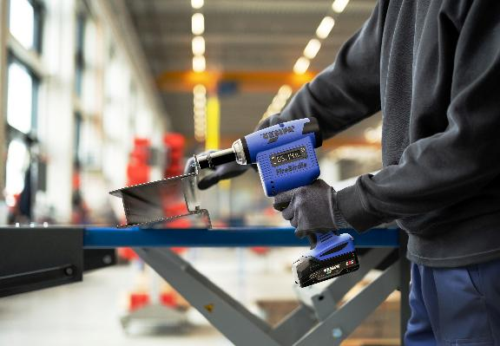
[25-04 Ankündigung Eisenwarenmesse]
Gesipa ist vom 3. bis 6. März auf der Eisenwarenmesse in Köln am FWI‑Gemeinschaftsstand in Halle 10.1 an Stand F020 G029 vertreten.
Foto: GESIPA

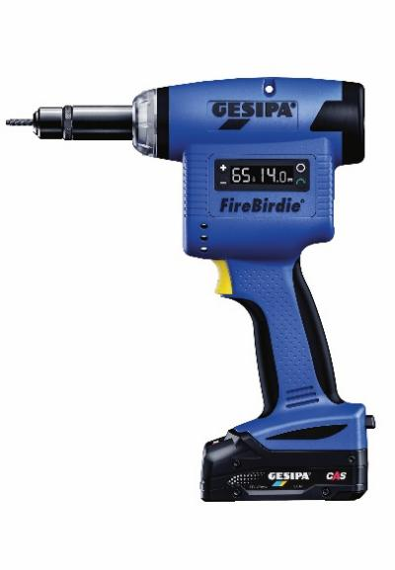
[25-04 FireBirdie]
Der FireBirdie wurde für Montagesituationen mit begrenztem Bauraum entwickelt und wird auf der Eisenwarenmesse erstmals präsentiert.
Foto: GESIPA

Rückfragen beantwortet gern:

SFS Group Germany GmbH
Industrial End Markets – GESIPA
Andrea Lawitschka
Tel: +49 (0) 6105 962 167
eMail: andrea.lawitschka@gesipa.com
www.gesipa.de

Kommunikation2B
Vanessa Wisniewski
Tel. +49 (0) 231 330 49 323
eMail: v.wisniewski@kommunikation2b.de
www.kommunikation2b.de

